Pielikums

Madonas novada pašvaldības domes

30.09.2025. lēmumam Nr. 191

(protokols Nr. 9, 29. p.)

*Izdoti saskaņā ar Zemes ierīcības likumu un*

*2016. gada 2. augusta Ministru kabineta noteikumu*

*Nr. 505 “Zemes ierīcības projekta izstrādes noteikumi”13.punktu*

**Nosacījumi zemes ierīcības projekta izstrādei nekustamā īpašuma “Silaliepas” (kadastra numurs 70700070511) Ļaudonā, Ļaudonas pagastā, Madonas novadā zemes vienības ar kadastra apzīmējumu 70700070511 sadalīšanai**

1. **Projekta robežas**

Izstrādājamā zemes ierīcības projekta robežas atbilst nekustamā īpašuma “Silaliepas” (kadastra numurs 70700070511), Ļaudonā, Ļaudonas pagastā, Madonas novadā zemes vienības ar kadastra apzīmējumu 70700070511 robežām.

1. **Teritorijas esošā situācija un plānotā (atļautā) izmantošana**
   1. Zemes vienības platība – 3,22 ha.
   2. Uz zemes vienības ar kadastra apzīmējumu 70700070511 atrodas ēkas ar kadastra apzīmējumiem 70700070511001, 70700070511002, 70700070511003 un 70700070511004.
   3. Esošais nekustamā īpašuma lietošana mērķis (NĪLM) – [zeme, uz kuras galvenā saimnieciskā darbība ir lauksaimniecība](https://www.kadastrs.lv/explications/3000062642?options%5Bnew_tab%5D=false&options%5Borigin%5D=parcel) (NĪLM kods 0101) 3,22 ha platībā.
   4. Atbilstoši Nekustamā īpašuma valsts kadastra informācijas sistēmas datiem, zemes vienībai ar kadastra apzīmējumu 70700070511 noteikti apgrūtinājumi:
      1. navigācijas tehniskā līdzekļa aviācijas gaisa kuģu lidojumu drošības nodrošināšanai tālās ietekmes zona;
      2. ekspluatācijas aizsargjoslas teritorija ap ūdensvadu, kas atrodas dziļāk par 2 metriem.
   5. Atbilstoši Madonas novada teritorijas plānojumam nekustamajā īpašumā “Silaliepas”, Ļaudonā, Ļaudonas pagastā, Madonas novadā zemes vienībā ar kadastra apzīmējumu 70700070511:
      1. Funkcionālais zonējums atbilstoši plānotai (atļautai) izmantošanai – savrupmāju apbūves teritorijas ciemu teritorijā (DzS2).
      2. Noteikti apgrūtinājumi:
         1. Ielu sarkanās līnijas.
         2. Aizsargjosla ap kapsētu.
2. **Projekta mērķis**
   1. Zemes ierīcības projekts izstrādājams nekustamā īpašuma “Silaliepas”, Ļaudonā, Ļaudonas pagasts, Madonas novads, kadastra numurs 70700070511, zemes vienības ar kadastra apzīmējumu 70700070511 sadalīšanai. Atdalāmās zemes vienības robežas nosakāmas saskaņā ar pievienoto zemes vienības sadalījuma skici. (1.attēls)
   2. Nodrošināt piekļūšanu jaunveidojamām zemes vienībām līdz pašvaldības ielai.
   3. Zemes ierīcības projekta grafiskajā daļā attēlo arī apgrūtinājumus, tai skaitā nodibinātos vai ar institūcijas lēmumu noteiktos ceļa servitūtus.
   4. Precizēt apgrūtinājumus saskaņā ar Teritorijas plānojumu, zemes robežu plānu un esošajiem apgrūtinājumiem projektējamā teritorijā.
   5. Jaunveidotai zemes vienībai (aptuveni 8700 m2 platībā) **piešķirt** adresi Raiņa iela 6, Ļaudona, Ļaudonas pag., Madonas nov., LV-4862 un noteikt funkcionālās zonas lietošanas mērķi – [savrupmāju](https://www.kadastrs.lv/explications/3000044706?options%5Bdeep_expand%5D=false&options%5Binline%5D=true&options%5Bnew_tab%5D=false&options%5Borigin%5D=property) apbūves teritorija (kods DzS).
   6. Jaunveidotai zemes vienībai (aptuveni 5800 m2 platībā) **piešķirt** adresi Raiņa iela 8, Ļaudona, Ļaudonas pag., Madonas nov., LV-4862 un noteikt funkcionālās zonas lietošanas mērķi – [savrupmāju](https://www.kadastrs.lv/explications/3000044706?options%5Bdeep_expand%5D=false&options%5Binline%5D=true&options%5Bnew_tab%5D=false&options%5Borigin%5D=property) apbūves teritorija (kods DzS).
   7. Jaunveidotai zemes vienībai (aptuveni 6600 m2 platībā) **piešķirt** adresi Raiņa iela 10, Ļaudona, Ļaudonas pag., Madonas nov., LV-4862 un noteikt funkcionālās zonas lietošanas mērķi – [savrupmāju](https://www.kadastrs.lv/explications/3000044706?options%5Bdeep_expand%5D=false&options%5Binline%5D=true&options%5Bnew_tab%5D=false&options%5Borigin%5D=property) apbūves teritorija (kods DzS).
   8. Jaunveidotai zemes vienībai (aptuveni 3200 m2 platībā) **piešķirt** adresi Liepu iela 5, Ļaudona, Ļaudonas pag., Madonas nov., LV-4862 un noteikt funkcionālās zonas lietošanas mērķi – [savrupmāju](https://www.kadastrs.lv/explications/3000044706?options%5Bdeep_expand%5D=false&options%5Binline%5D=true&options%5Bnew_tab%5D=false&options%5Borigin%5D=property) apbūves teritorija (kods DzS).
   9. Jaunveidotai zemes vienībai (aptuveni 3800 m2 platībā) **piešķirt** adresi Liepu iela 7, Ļaudona, Ļaudonas pag., Madonas nov., LV-4862 un noteikt funkcionālās zonas lietošanas mērķi – [savrupmāju](https://www.kadastrs.lv/explications/3000044706?options%5Bdeep_expand%5D=false&options%5Binline%5D=true&options%5Bnew_tab%5D=false&options%5Borigin%5D=property) apbūves teritorija (kods DzS).
   10. Jaunveidotai zemes vienībai (aptuveni 4100 m2 platībā) **piešķirt** adresi Klusā iela 3, Ļaudona, Ļaudonas pag., Madonas nov., LV-4862 un noteikt funkcionālās zonas lietošanas mērķi – [savrupmāju](https://www.kadastrs.lv/explications/3000044706?options%5Bdeep_expand%5D=false&options%5Binline%5D=true&options%5Bnew_tab%5D=false&options%5Borigin%5D=property) apbūves teritorija (kods DzS).
   11. **Likvidēt** nekustamā īpašuma nosaukumu “Silaliepas” (kadastra numurs 70700070511), Ļaudonā, Ļaudonas pagastā, Madonas novadā
3. **Projekta īstenošanas secība**
   1. nav nepieciešama.
4. **Projekta sastāvs un prasības projekta noformēšanai**
   1. Projekta sastāvs atbilstoši Ministru kabineta 2016.gada 2. augusta noteikumiem Nr. 505 „Zemes ierīcības projekta izstrādes noteikumi”:
      1. Paskaidrojuma raksts;
      2. Grafiskā daļa - projekta risinājums kopplānā digitālā veidā uz robežu plāna, ietverot ceļa servitūta izveides teritoriju piekļūšanas nodrošināšanai līdz pašvaldības autoceļam, Latvijas ģeodēziskajā koordinātu sistēmā LKS-92 ar iekļautu nekustamā īpašuma valsts kadastra reģistra informāciju ar mēroga noteiktību M 1:10 000 vai 1:5000 vai 1:1000 vai 1:2500;
      3. Projekta izstrādes dokumentācija.
5. **Projekta izstrādes nosacījumi**
   1. Zemes ierīcības projektu izstrādā zemes ierīcībā sertificēta persona.
   2. Zemes ierīcības projekts jāizstrādā saskaņā ar:
      1. Zemes ierīcības likumu;
      2. Aizsargjoslu likumu;
      3. Ministru kabineta 2016. gada 2. augusta noteikumiem Nr. 505 „Zemes ierīcības projekta izstrādes noteikumi”;
      4. Ministru kabineta 2006. gada 20. jūnija noteikumiem Nr. 496 „Nekustamā īpašuma lietošanas mērķu klasifikācija un nekustamā īpašuma lietošanas mērķu noteikšanas un maiņas kārtība”;
      5. Ministru kabineta 2010. gada 28. septembra noteikumiem Nr. 916 „Dokumentu izstrādāšanas un noformēšanas kārtība”;
      6. Ministru kabineta 2021. gada 2. jūlija noteikumiem Nr. 455 “Adresācijas noteikumi”;
      7. Madonas novada teritorijas plānojumu, Teritorijas izmantošanas un apbūves noteikumiem.
   3. Nepieciešams pieprasīt šādu Valsts un pašvaldību institūciju un inženierkomunikāciju turētāju nosacījumus zemes ierīcības projekta izstrādei:
      1. Inženierkomunikāciju turētāji, kuru komunikācijas atrodas projekta teritorijā.
   4. Zemes ierīcības projekta grafiskā daļa saskaņojama ar:
      1. Zemes ierīcības projekta izstrādes ierosinātāju;
      2. Institūcijām, kuras izsniegušas nosacījumus zemes ierīcības projekta izstrādei;
      3. Zemes ierīcības projekta teritorijā esošo inženierkomunikāciju turētājiem;
      4. Personām, kuru intereses skar projekta risinājumi;
      5. Madonas novada pašvaldības nekustamā īpašuma pārvaldības un teritoriālās plānošanas nodaļas zemes ierīcības inženieri (iesniedzot elektroniski parakstītu grafisko daļu).
   5. Papildus normatīvajos aktos noteiktajam:
      1. Grafiskajā daļā norāda esošos un plānoto zemes vienību nekustamā īpašuma lietošanas mērķus, tiem piekrītošās platības un adresācijas priekšlikumu;
      2. Paskaidrojuma rakstā norāda atkāpes no normām, ja tādas ir, un to pamatojumu.
   6. Projekta lietu izstrādātājs iesniedz apstiprināšanai Madonas novada pašvaldībā.

**1.attēls**

Zemes vienības ar kadastra apzīmējumu **70700070511** sadalīšanas shēma*

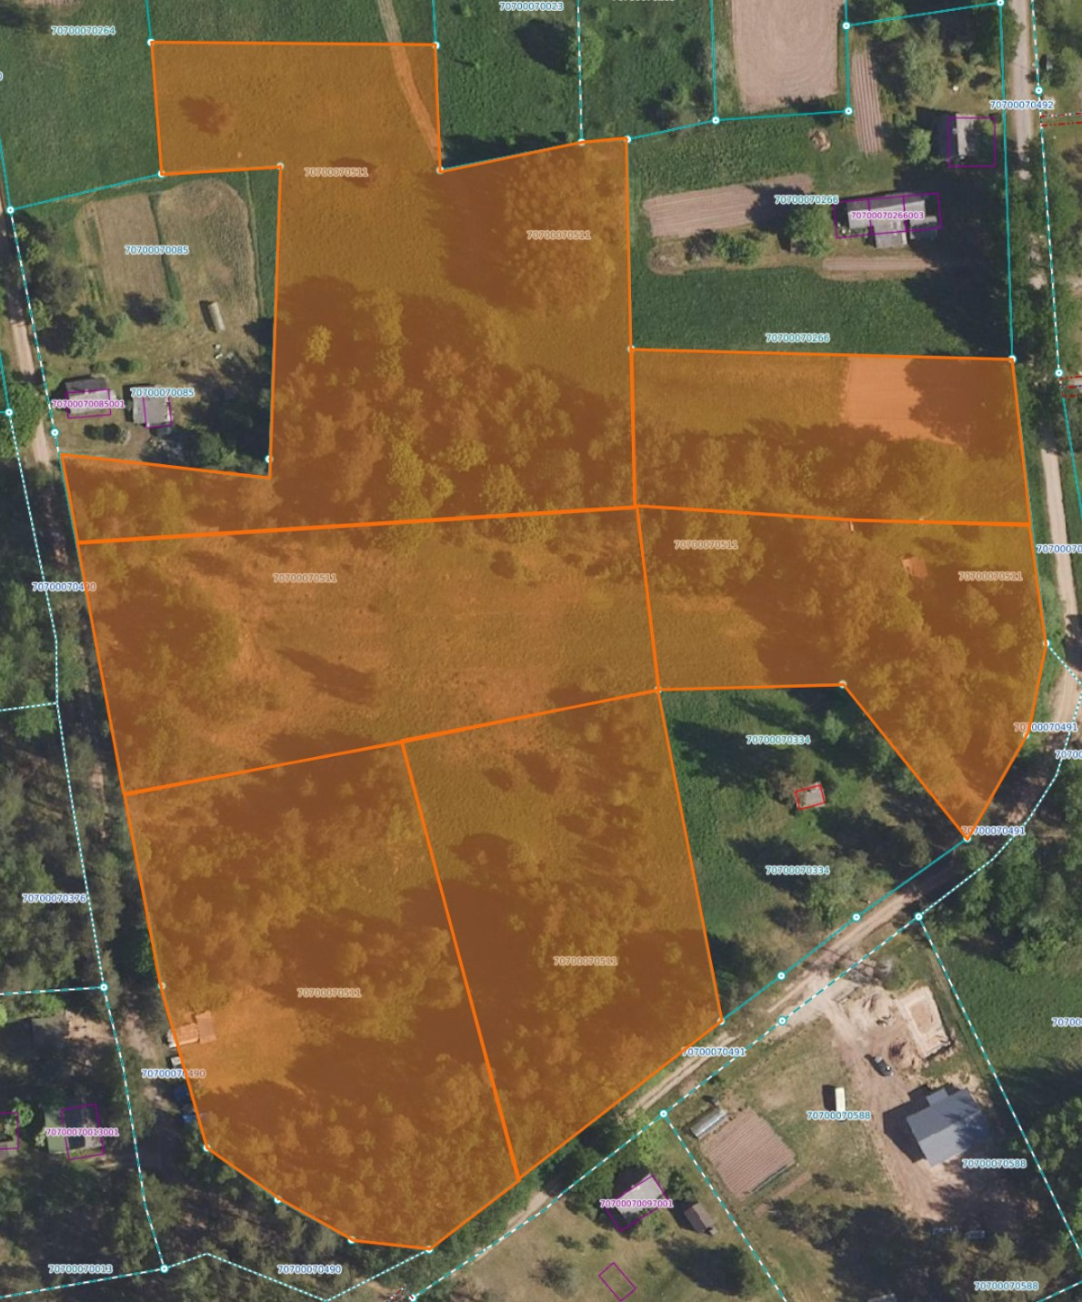

6600 m2

4100 m2

5800 m2

3800 m2

3200 m2

8700 m2

Datu avots: <https://www.lvmgeo.lv/kartes> 2025. gada informācija

*Shēmā norādītās platības precizējamas zemes ierīcības projekta izstrādes gaitā.

Projektētās zemes vienības

Zemes vienības robeža